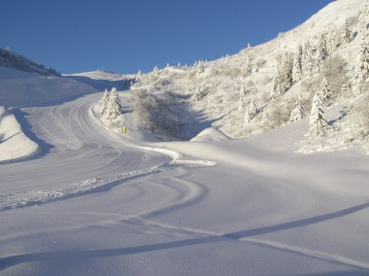
Svet Krajevne skupnosti Rožna Dolina

V A B I

krajanke in krajane

na smučanje v Forni di Sopra (IT)

v sredo, 8. februaraja 2012

Odhod avtobusa ob 7.00 uri z avtobusne postaje pri Kompasu v Rožni Dolini.

Cena izleta znaša 25 EUR in vključuje avtobusni prevoz in celodnevno smučarsko karto.

Za otroke rojene v letu 2004 in kasneje je izlet brezplačen. (potreben dokument)

Vsi zainteresirani se lahko prijavijo po elektronski pošti na naslov

ks.roznadolina@siol.net

ali na GSM 041 649827

do vključno torka, 7. februarja 2012, do 12 ure

oziroma do popolnitve prostih mest v avtobusu.

Želimo vam obilo smučarskih užitkov!

Svet KS Rožna Dolina

